Лабораторная работа №2. Приложение "Текстовый редактор"
Цель работы
Разработать приложение-текстовый редактор с функциями ввода, редактирования и форматирования текста, аналогичное стандартному "Блокноту". Реализовать меню с пунктами: Файл, Правка, Формат, а также диалоговые окна поиска, замены и выбора шрифта, выравнивание текста в документе и т.п.
Инструменты разработки
- Среда разработки: Visual Studio
- Язык программирования: C#
- Тип приложения: Windows Forms App (.NET Framework или .NET Core)

Приложение должно обеспечивать ввод текстовых данных их редактирование и форматирование. Должно содержать меню:
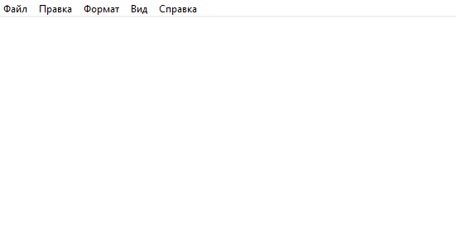
Файл содержит:
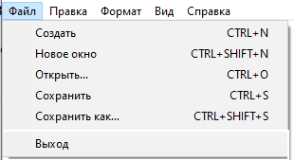
Правка:
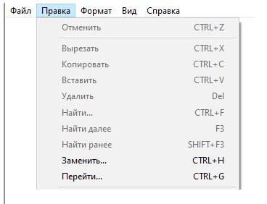
- Реализовать функционал поиска и замены текста с использованием отдельной формы.
- Обеспечить корректную работу с буфером обмена.
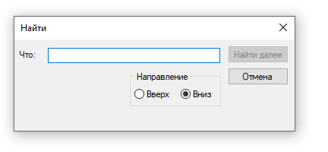
"Заменить" выглядит аналогично (можно использовать одну форму для них)
Формат:
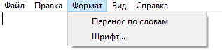
При этом можно выбрать шрифт текста:
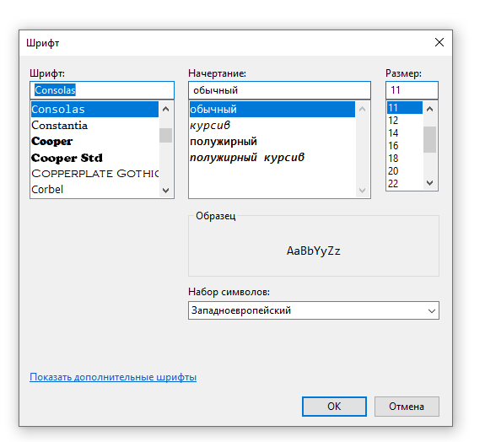
Замечание:
1)Можно ориентироваться на "Wordpad".
2) Дизайн может быть любой.

